OШ „Емилија Остојић“ Пожега Школска 2019/2020.
2ФИЗИЧКО И ЗДРАВСТВЕНО ВАСПИТАЊЕ У КУЋНИМ УСЛОВИМА
ВЕЖБЕ ОБЛИКОВАЊА,СПОРТСКА ИГРА ФУТСАЛ И ОДБОЈКА
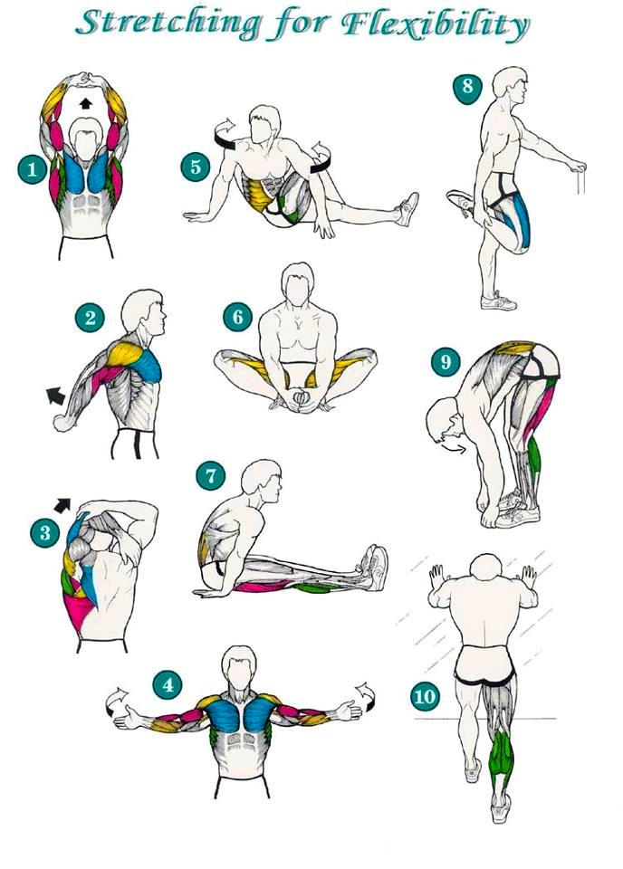
10. недеља од 18.маја до 23. маја 2020.
ВЕЖБЕ ОБЛИКОВАЊА
* Вежбе обликовања без реквизита: http://skr.rs/pW1
СПОРТСКА ИГРА ФУДБАЛ – ФУТСАЛ
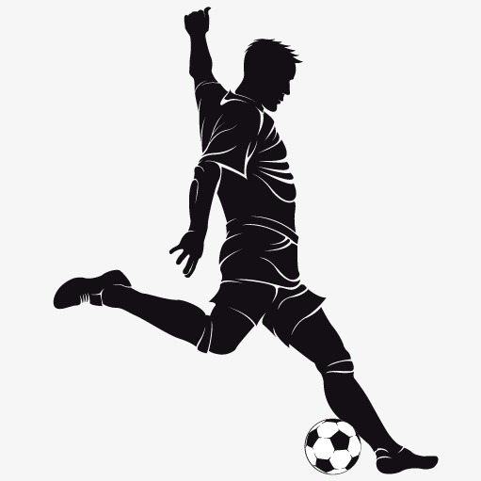
*Правила игре у футсалу (малом шудбалу): http://skr.rs/pWW
Колико је играча у сваком футсал тиму?
Које су димензије терена и гола?
Колико временски траје футсал утакмица?
Које си елементе технике фудбала вежбао/ла у школи и знаш да их покажеш?
Претражи на интернету о фудбалу, неку занимљивост код нас еили у свету и документуј.
*Додавање и пријем лопте ногом: http://skr.rs/pWq или http://skr.rs/pWA
* Вођење лопте различитим деловима стопала с променом брзиине и смера кретања:http://skr.rs/pWp
* Први тренинг фудбала http://skr.rs/pWP
* Голмански тренинг: http://skr.rs/pW5
* Фудбал обука:http://skr.rs/pW9
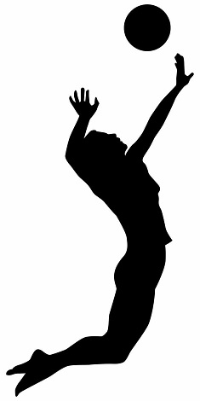
СПОРТСКА ИГРА ОДБОЈКА
* Правила игре у одбојци ПДФ
* Колико је играча у сваком одбојкашком тиму?
* Које су димензије терена и мреже?
* Колико траје утакмица?
* Које си елементе технике одбојке вежбао/ла у школи и знаш да их покажеш?
* Претражи на интернету о одбојци, неку занимљивост код нас или у свету и документуј.
Одбијање лопте прстима: http://skr.rs/p17
Одбијање лопте чекићем: http://skr.rs/p1n
Сервис: http://skr.rs/p1f или http://skr.rs/p14или http://skr.rs/p1i
Смеч: http://skr.rs/p18 или http://skr.rs/p1G
Блок: http://skr.rs/p10
Пратите активности за физичко и здравствено васпитање и преко ТВ-а!
У Пожеги: 17.5.2020. године У име актива наст. физ. и здрав. васпитања,
Милан Кршљак

